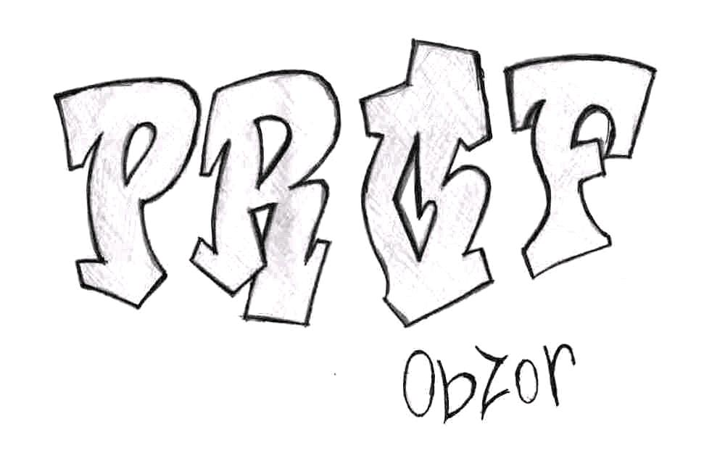

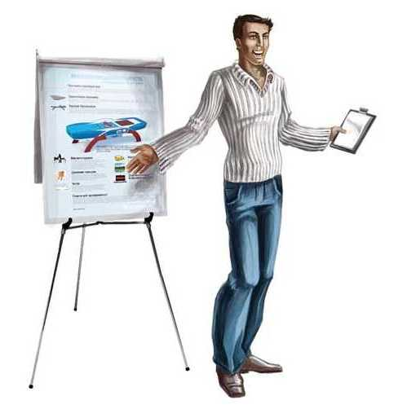

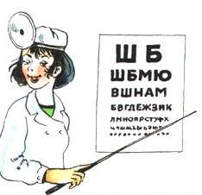
Колонка редактора.
Моя профессия-мое будущее.
Номер нашей газеты посвящен образу профессий, наиболее востребованных на сегодняшний день.
Мое отношение к моей будущей профессии.
Перед старшеклассниками выпускных классов всегда стоит вопрос: «Кем быть?», « Какую профессию выбрать?»
Многие профессии существуют веками, это так называемые «вечные» профессии - учитель, врач, строитель, судья. В мире очень много разных профессий, но как не ошибиться и выбрать то, что подходит именно тебе. Я выбрала для себя профессию юрист. Для обеспечения выполнения существующих законов, в государстве необходимы специальные люди. В связи с этим созданы системы правоохранительных органов.
В нашей стране эта система включает в себя суд, прокуратуру, полицию, адвокатуру и арбитраж.
Каждый из этих органов имеет свои специфические функции
и выполнят их своими средствами и методами. Однако, цель у всех одна - утверждение законности.

«Твоё будущее в твоих руках»

Самые востребованные профессии в России

Выбирая специальность, с которой Вы намерены связать свою жизнь, стоит ознакомиться со списком, в который включены самые востребованные профессии. Юристы, экономисты – рынок труда перенасыщен этими специальностями. На них огромный конкурс, высокие цены на обучение…. И абсолютное отсутствие спроса. 80% выпускников юридических академий, экономических факультетов и т. п. не работают по специальности. Они не востребованы.
Итак, какие профессии действительно высоко котируются в России? Востребованные профессии:

Менеджмент и маркетинг (помимо, непосредственно, «продажников», стабильно требуются маркетологи, бренд-менеджеры и прочие специалисты, которые занимаются рекламой и продвижением на рынке того или иного товара);

IT-специалисты (программисты 1С и системные администраторы);

Банковское дело (кредитные эксперты, финансовые аналитики, бухгалтера и профессиональные менеджеры);

Медицина и образование (в России всегда требуются и врачи, и педагоги. Но медики и учителя – это профессии, которые практически стали нарицательным именем для низкой зарплаты. Молодой стоматолог – а это самая прибыльная «медицинская» профессия – в Москве получает от 10-и до 20-и тысяч рублей. Средняя зарплата учителя 8-14 тысяч рублей);

Строительство (архитекторы, машинисты строительной техники, сварщики, инженеры. Все эти специальности гарантируют Ваше трудоустройство и стабильность материального положения.);

Туризм и гостиничное дело (гостиничный сервис и туризм).
Выбрав профессию из предложенного списка, приложив определённые усилия к тому, чтобы стать действительно компетентным специалистом, Вы обеспечите себе стабильное, обеспеченное будущее.
Советы всему свету

Пользоваться или нет шпаргалками - каждый решает сам. Для тех же, кто пользуется ими, мы дадим несколько советов, которые позволят сделать использование шпаргалок наиболее эффективным. Итак, советы:
1. Шпаргалку писать нужно.
Как это не банально звучит, но лучше написать шпаргалку, чем нет.
2. Пишите шпаргалки только сами.
Только при самостоятельном написании шпаргалок их действие оправдывается
3. Пишите только самое главное.
Записывайте в шпаргалку только то, что действительно неизвестно, не знакомо или представляет сложность для запоминания.
4. Пишите разборчиво, структурировано.
Это поможет вам легче ориентироваться в шпаргалке и избежать длительного ее чтения.
5. Разграничивайте текст ответов.
Таким образом, воспользовавшись данными советами, включив свое воображение и смекалку, вы с легкостью сможете сдать любой экзамен. Но чтобы получить высокую оценку за экзамен, а также самое главное - знания, этого будет явно недостаточно. Лишь при таком раскладе, когда шпаргалка является альтернативным средством ответа, а основным - знания, теоретический и практический материал, вы сможете добиться высоких и главное, соответствующих вашим знаниям в конкретном предмете, оценок.
Автор статьи Невежин Евгений, материал сайта www.artmile.ru.

Кто есть кто.
Профессия фрилансер.

Фрилансер – это вольный художник, человек, выполняющий разовую работу без заключения долговременного договора с работодателем. Фрилансер сам ищет заказчиков, работает дома и за выполненную в срок работу получает гонорар. Будучи вне постоянного штата, какой – либо компании, фрилансер может одновременно работать на нескольких работодателей.
Фриланс – отличный шанс получить бесценный опыт общения с заказчиками. В первую очередь такой способ работы подойдёт будущим представителям творческих профессий – дизайнерам, переводчикам, журналистам, писателям, копирайтерам, художникам, фотографам. В области точных и общественных наук найти для себя фриланс смогут будущие бухгалтеры, программисты, инженеры, архитекторы, социологи, маркетологи.
Самое главное, чтобы сотрудник мог выполнять заказы вне офиса и оперативно пересылать (передавать) плоды своих трудов заказчику. Благодаря Интернету и информационным технологиям специалисту совсем не обязательно присутствовать в офисе каждый день.
Фрилансеру нужна железная сила воли, чтобы не терять времени и работать эффективно. Он должен сам вести бухгалтерию и платить налоги. И самый весомый негативный момент: фриланс не предполагает стабильных доходов, пенсионных отчислений, учёта стажа работы или оплаты отпуска и больничного.
Работа фрилансера немыслима без партфолио. Это такая папка (бумажная или электронная), где хранятся примеры лучших его работ.

Сделать её можно на специализированных фриланс – сайтах. Первые работы для портфолио, скорее всего, придётся делать бесплатно, в качестве волонтёра (помочь, например, детскому дому). Следующий шаг – наработать базу заказчиков.
Для того чтобы стать профессионалом и выдерживать сумасшедшую конкуренцию необходимо: посещать профессиональные выставки, форумы, читать литературу. Не проходить мимо курсов и мастер – классов. И тогда будут регулярные заказы, любимая работа и хороший заработок.

(Статью подготовила Суслова Алена.)

Твой выбор или интервью с первокурсником.

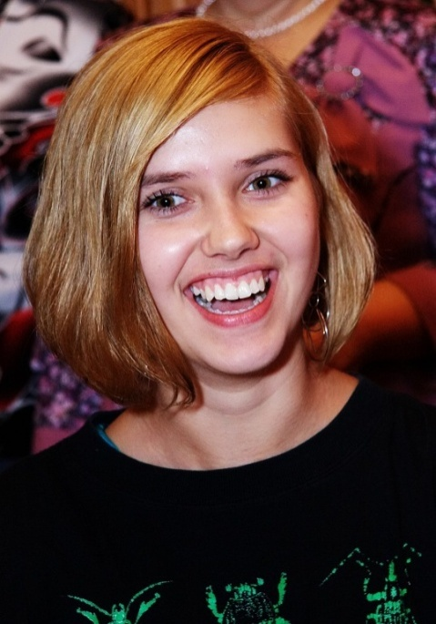
Пролетают школьные годы, день за днем. Не заметно каждый из нас входит во взрослую и самостоятельную жизнь. И очень важно сделать правильный выбор будущей профессии. Здорово, когда человек не ошибается в своем выборе. Одним из таких счастливчиков в этом году стала Сергеева Дарья. Она закончила школу с золотой медалью и на данный момент носит гордое звание – «первокурсник»!
Дарья, в каком университете ты сейчас учишься и по какой специальности?
Я учусь в ЯрГУ им.Демидова на историческом факультете по специальности реклама и связи с общественностью.
В чем заключается выбор именно этой профессии, этой специальности?
Я выбрала именно эту специальность потому, что это относительно новая и творческая профессия, достаточно востребованная в современном обществе.
Сложно ли быть первокурсником?
Быть первокурсником оказалось намного легче, чем можно было представить. Учеба дается легко, благодаря крепким школьным знаниям и здесь ты занимаешься тем, что тебе действительно интересно. Первый год самостоятельной жизни позволяет понять, насколько ты приспособлен к жизни, насколько ты способен справиться с собой, со своими проблемами.
Кем ты планируешь стать после окончания этого учебного заведения?
В настоящее время я понятие не имею, кем я буду и тем более ничего не планирую) Жизнь штука непредсказуемая =) Что касается специальности, то позднее перед нами будет выбор, что изучать глубже: рекламу или же связи с общественностью. Буду рекламировать зубную пасту (смеётся Дарья).
Дарья, я думаю, ты можешь дать несколько полезных советов будущим абитуриентам.
Все советы стары, как мир. Но все же, специальность выбирайте по интересам, иначе никакие потусторонние силы не смогут заставить сидеть на лекциях и слушать то, что не близко сердцу. Никого, совершенно никого не слушайте, делая выбор, ведь только вы сами знаете, на что вы способны. И все-таки случайности не случайны, все будет так, как вы пожелаете, главное искренне верить!
Можно сделать вывод о том, что все в наших руках. Наша судьба и наш выбор зависит только от нас самих, наших желаний и возможностей.
(Интервью подготовила Шиловская Анастасия)

